登录

后台所有用户都使用统一登录入口，后台限制了同一时刻同一用户只能在一个终端登录，假设管理员账户在A地登录后，又有人拿管理员账户在B地登录，则A地会被踢下线。

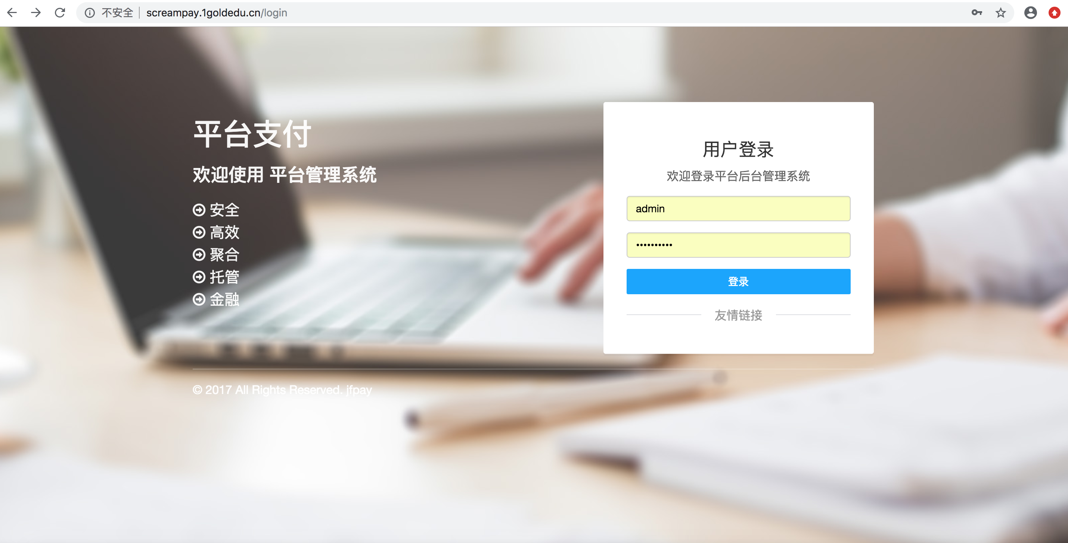

开发配置

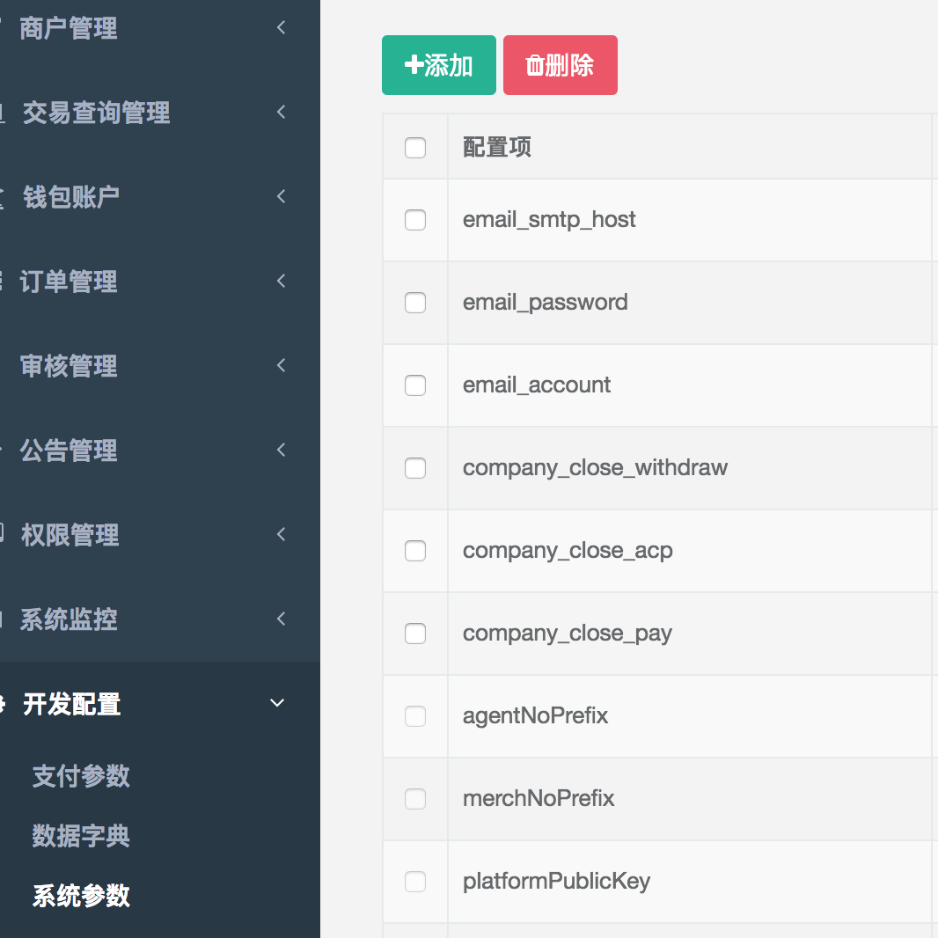

1.系统参数配置

|  |  |  |
| --- | --- | --- |
| 参数名 | 是否必须 | 说明 |
| platformPublicKey | 是 | 平台RSA公钥。与私钥是配对的。  可以在线生成，比如<http://web.chacuo.net/netrsakeypair>。不能一次生成公钥，一次生成私钥，必须同时生成，选择2014位，PKCS8格式。  去掉BEGIN和END字段，去掉中间的空格，然后复制公钥到“配置值”里提交。支付功能必须配置平台公钥。 |
| platformPrivateKey | 是 | 平台RSA私钥。与公钥是配对的。  可以在线生成，比如<http://web.chacuo.net/netrsakeypair>。不能一次生成公钥，一次生成私钥，必须同时生成，选择2014位，PKCS8格式。  去掉BEGIN和END字段，去掉中间的空格，然后复制私钥到“配置值”里提交。支付功能必须配置平台私钥。 |
| payFilePath | 是 | 文件上传路径，配置系统绝对路径。商户上传的资料都会放到这个文件夹下，所以要开商户必须正确配置该路径。 |
| pay_domain | 是 | 平台域名。正式环境必须配置，第三方支付异步通知、同步通知都会用到该域名。 |
| email_smtp_host | 是 | 平台发送邮箱SMTP。现在只测试了QQ邮箱，所以最好使用QQ邮箱。 |
| email_account | 是 | 邮箱账号 |
| email_password | 是 | 邮箱授权码（授权码不同于密码，请自行百度） |
| 其他参数 | 是 | 其他参数都是自解释性的，比较好理解，在这里不再赘述，但是千万别删除，所有系统参数都不可删除。 |

2.支付参数配置

支付参数是为了将运营与开发分离，所以将一些支付商户号、支付密钥等敏感信息放到后台管理，它的类型主要有：



参数的设置Controller为PayPropertyController，可以查看参数是怎么设置进去的。参数会在数据库和Redis缓存各保存一份，取用的时候直接取缓存的即可，当系统重启会从数据库全部加载进缓存。

特别注意，对于商户号，必须使用商户号类型；当配置和商户号一一对应的相关信息时，比如商户密钥，必须选择商户号，在代码中取参数时，采用“商户号+配置标识”作为key取参数，参见如下代码：

**RedisUtil**.*getPayCommonValue*(payMerch + "appid"));

3.计划任务

采用cron形式配置定时任务，参看 JiupayOrderClearTask任务类如何实现，自定义自己的任务。对于清算任务，非常依赖该定时任务执行。

通道管理

1.支付通道管理

支付通道管理，专门管理第三方支付通道，对系统已经接入的支付通道进行开启、关闭以及属性配置。

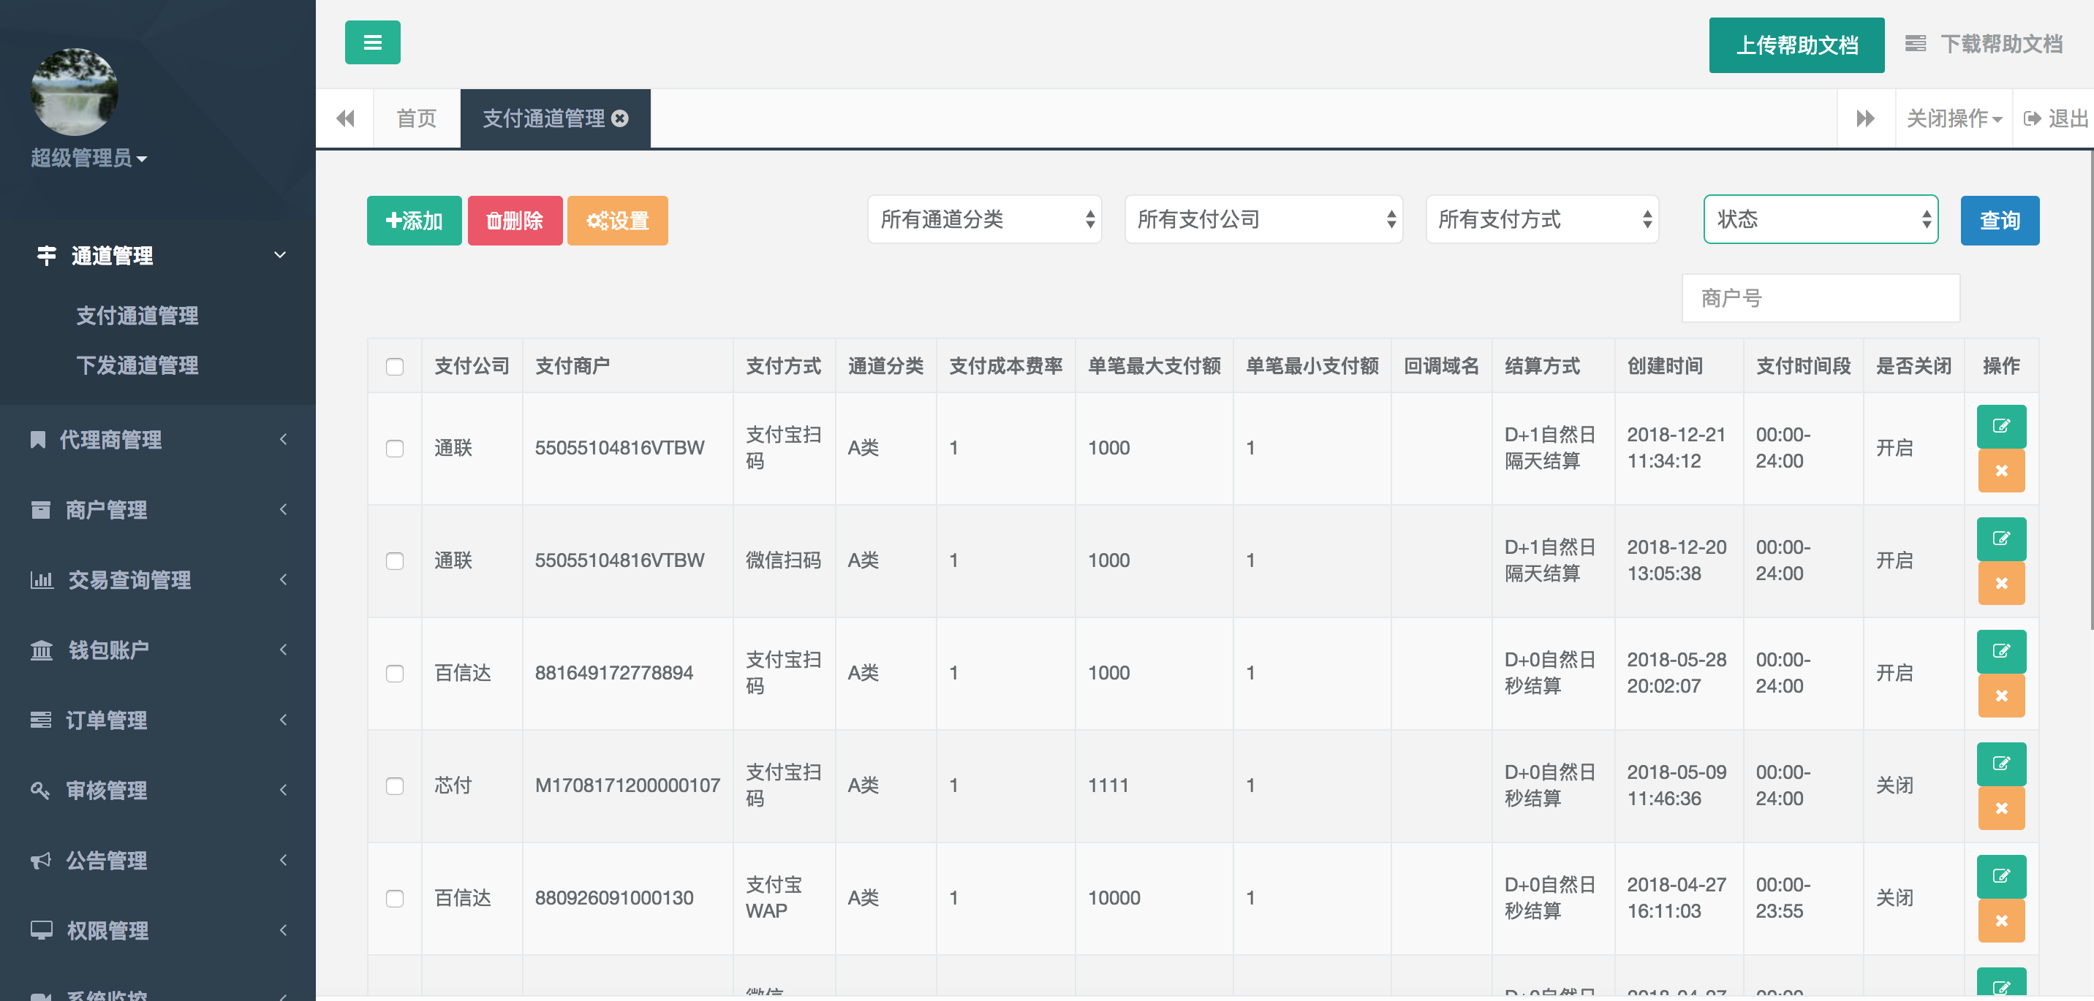

目前，一个支付通道主要涉及以下配置项：

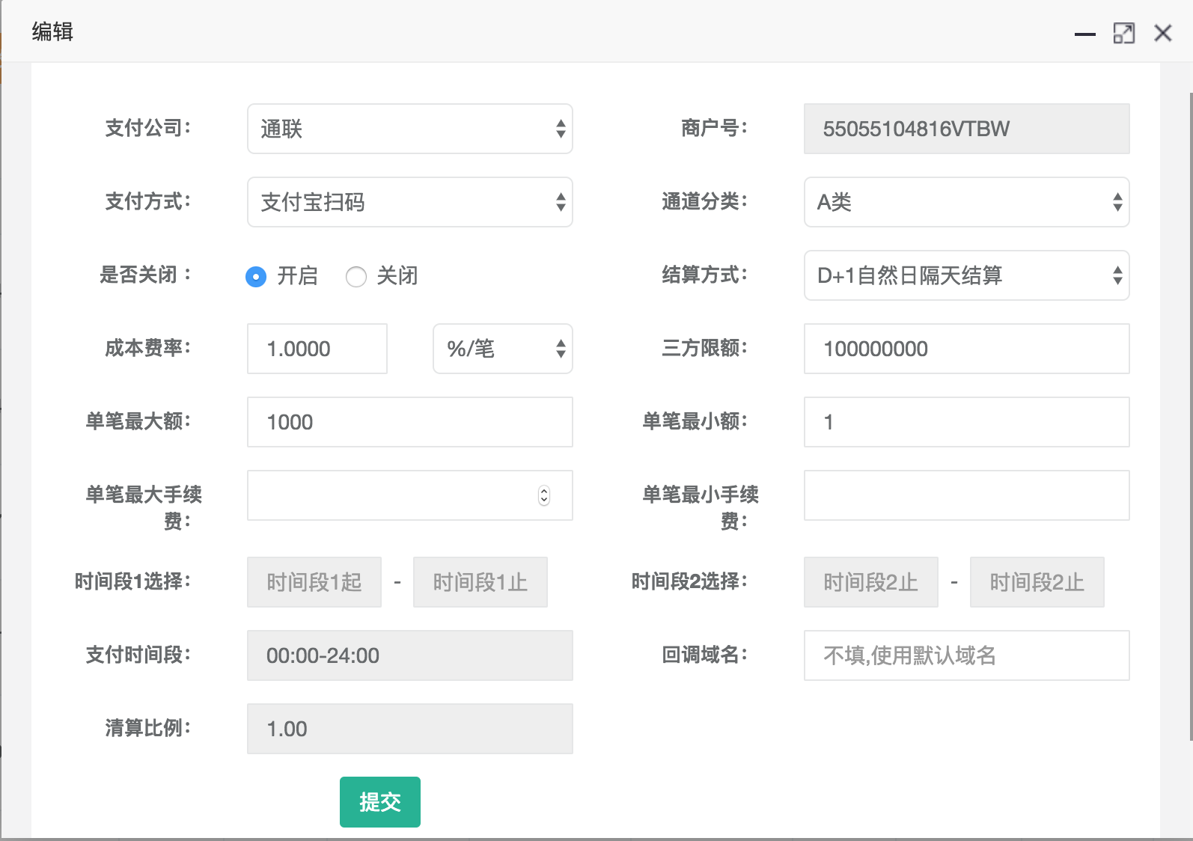

**支付公司**：第三方支付公司名称，比如通联支付。

**商 户 号**：从第三方支付公司开户下来的商户号，可以从第三方开N个商户，系统支持配置N个商户，然后以智能轮询的方式通过不同商户支付。

**支付方式**：支付宝扫码、微信扫码、微信公众号、QQ扫码、快捷支付、网银等支付方式。

**通道分类**：支付公司+商户号+支付方式确定一个通道，系统对每个通道进行了分类，这是为了方便风控，实现将不同类别的通道放给下面的商户。

**是否关闭**：打开还是关闭通道。

**结算方式**：一般根据第三方的结算方式进行设置，也可以根据需要延时结算给下面的商户，比如一个三方D0的通道，以D+1的方式放给下面的商户，这就将商户的钱压了一天。

**成本费率**：该通道从第三方拿过来时的成本费率，这是为了方便计算平台的利润。

**三方限额**：第三方单日限额。

**单笔最大额**：单笔最大支付额度。

**单笔最小额**：单笔最小支付额度。

**单笔最大手续费**：有些支付公司规定了单笔最大手续费，比如1%的费率，最大手续费100元，那么支付10000就会达到100手续费，10000以上也是收100手续费。

**单笔最小手续费**：有些支付公司规定了单笔最小手续费，比如1%的费率，最低0.1元，那么支付10元以下都是收0.1元手续费。

**开启时间段**：可以根据需要选择哪个时间段开启支付通道，比如有些通道22:00到早上07:00不让跑量，那么可以只选择07:00-22:00这个时间段开启支付通道。

**回调域名**：有的三方支付公司回调域名需要备案，所以不能动态指定，就静态配置进去。

**清算比例**：为了控制商户出现投诉风险，一般平台都会压一部分钱，不会一次性全部清算给商户，比如清算80%，那么设成0.8即可，这样当出现投诉风险时，可以迫使商户积极解决。

2.下发通道管理

下发通道管理，即代付通道管理。支付是从客户手里收钱到第三方支付公司商户，代付是从第三方支付公司商户余额提钱给客户。

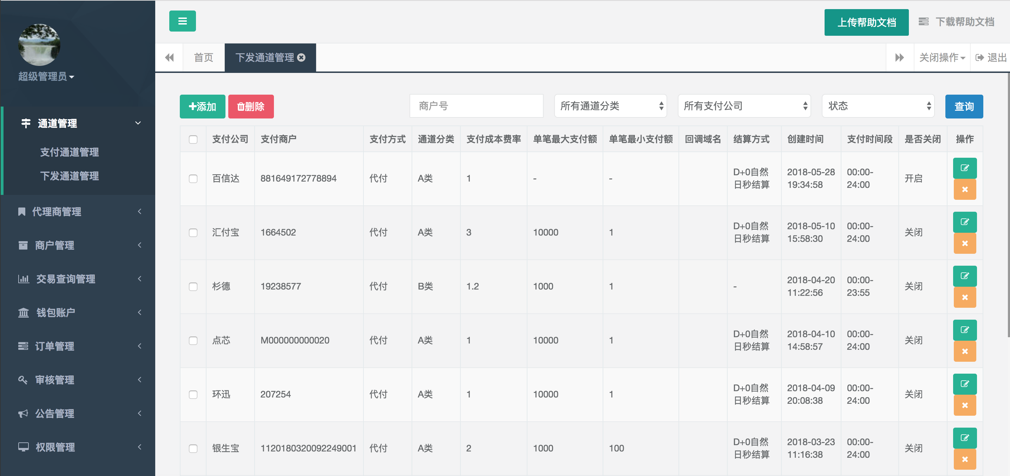

目前代付通道的配置项目包含：

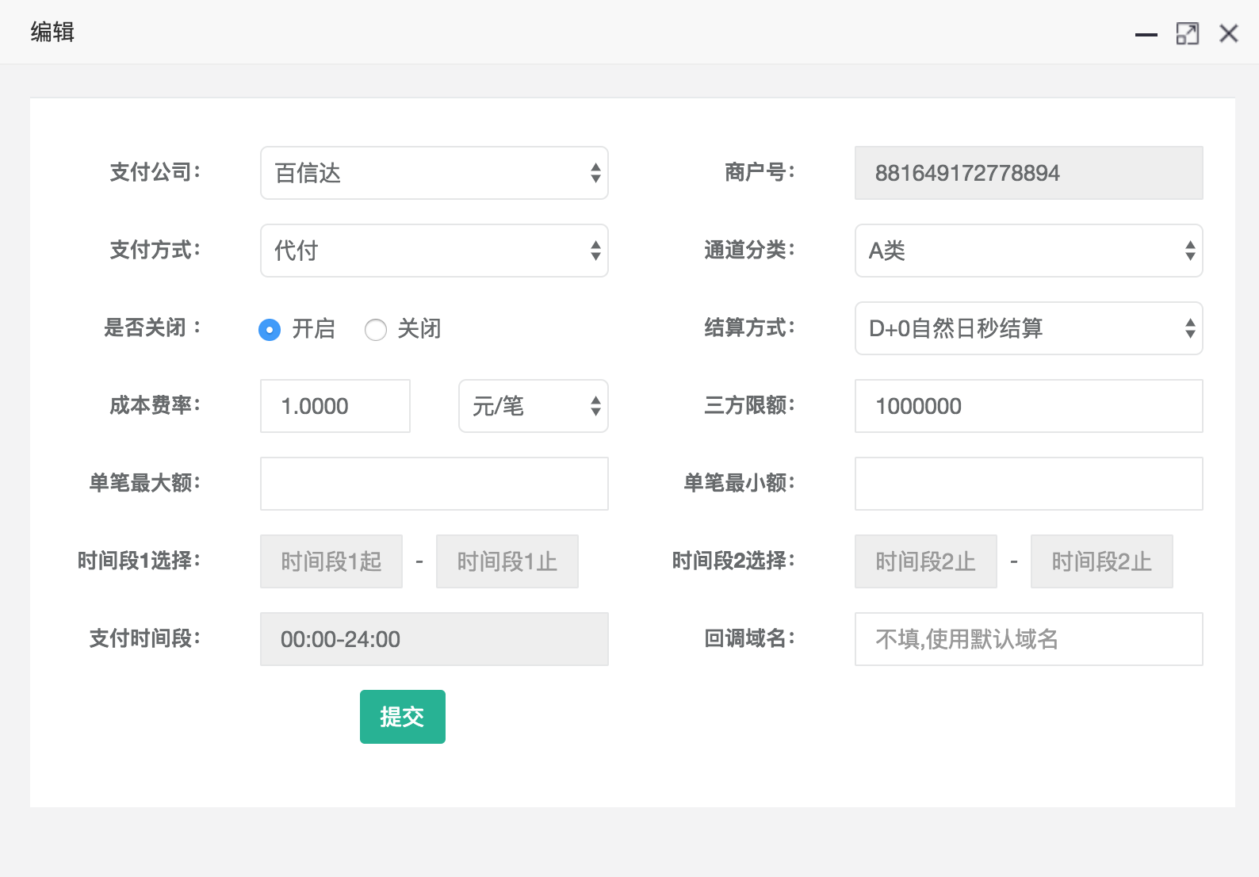

**支付公司**：第三方支付公司名称，比如通联支付。

**商 户 号**：从第三方支付公司开户下来的商户号，可以从第三方开N个商户，系统支持配置N个商户，然后以智能轮询的方式通过不同商户代付。

**支付方式**：代付 。

**通道分类**：支付公司+商户号+支付方式确定一个通道，系统对每个通道进行了分类，这是为了方便风控，实现将不同类别的通道放给下面的商户。

**是否关闭**：打开还是关闭通道。

**结算方式**：暂时没用。

**成本费率**：该通道从第三方拿过来时的成本费率，这是为了方便计算平台的利润。可以设置成每笔固定金额，也可以设置成单笔按比例抽成。

**三方限额**：第三方单日限额。

**单笔最大额**：单笔最大代付额度。

**单笔最小额**：单笔最小代付额度。

**开启时间段**：可以根据需要选择哪个时间段开启支付通道，比如有些通道22:00到早上07:00不让跑量，那么可以只选择07:00-22:00这个时间段开启支付通道。

**回调域名**：有的三方支付公司回调域名需要备案，所以不能动态指定，就静态配置进去。

权限管理

1.用户管理

用户管理主要实现对用户的增删查改，以及修改用户登录密码、资金密码等关键信息。

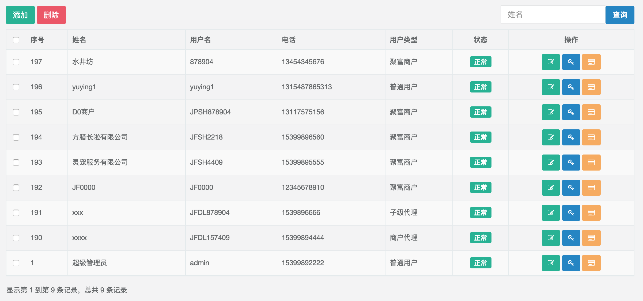

2.系统菜单

系统菜单主要实现对菜单的增删查改。

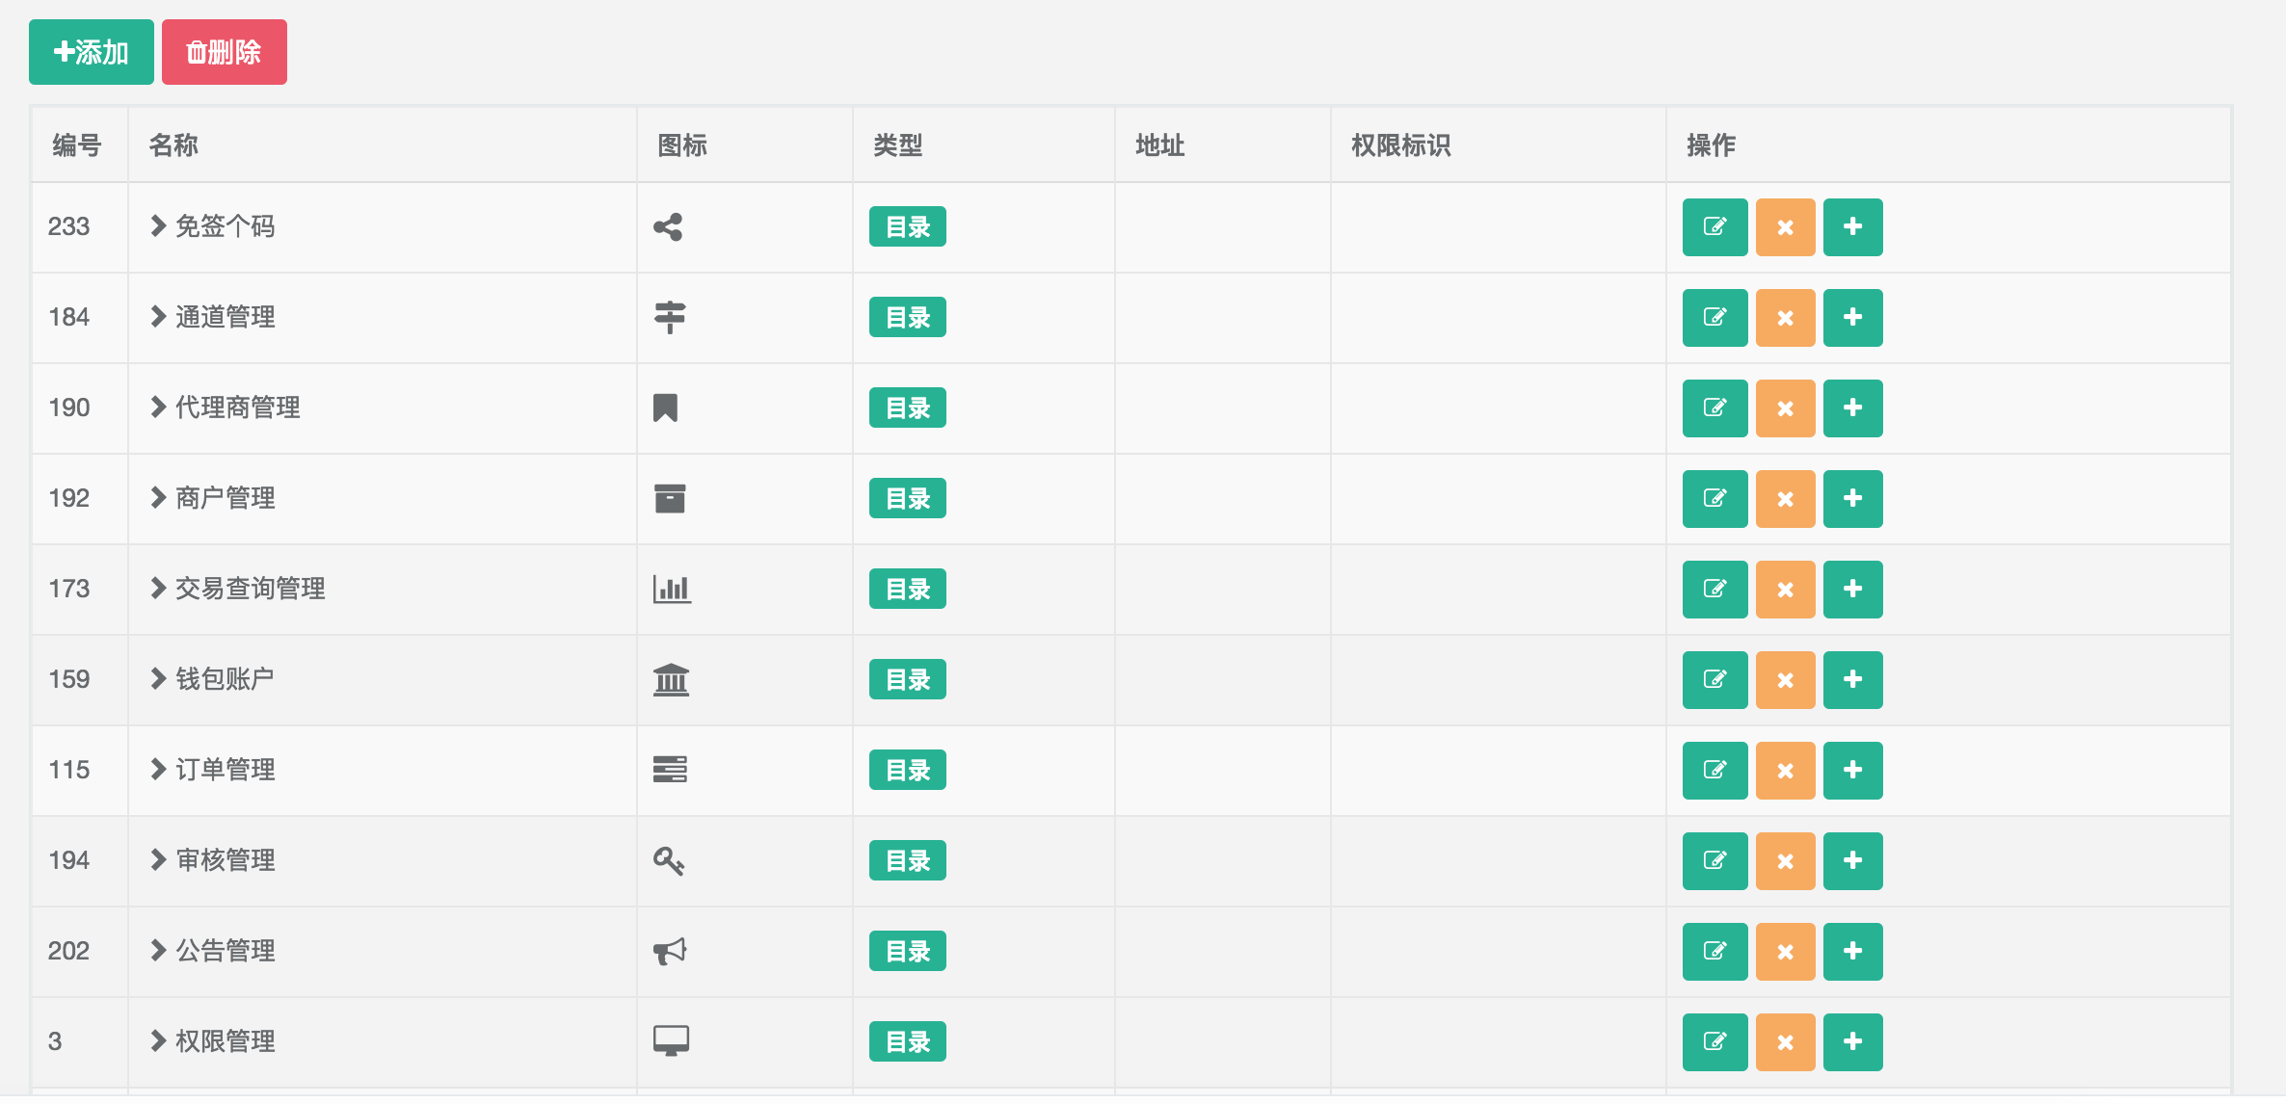

3.角色管理

角色管理主要实现对角色权限的管理，通过给角色分配菜单来实现权限管理。

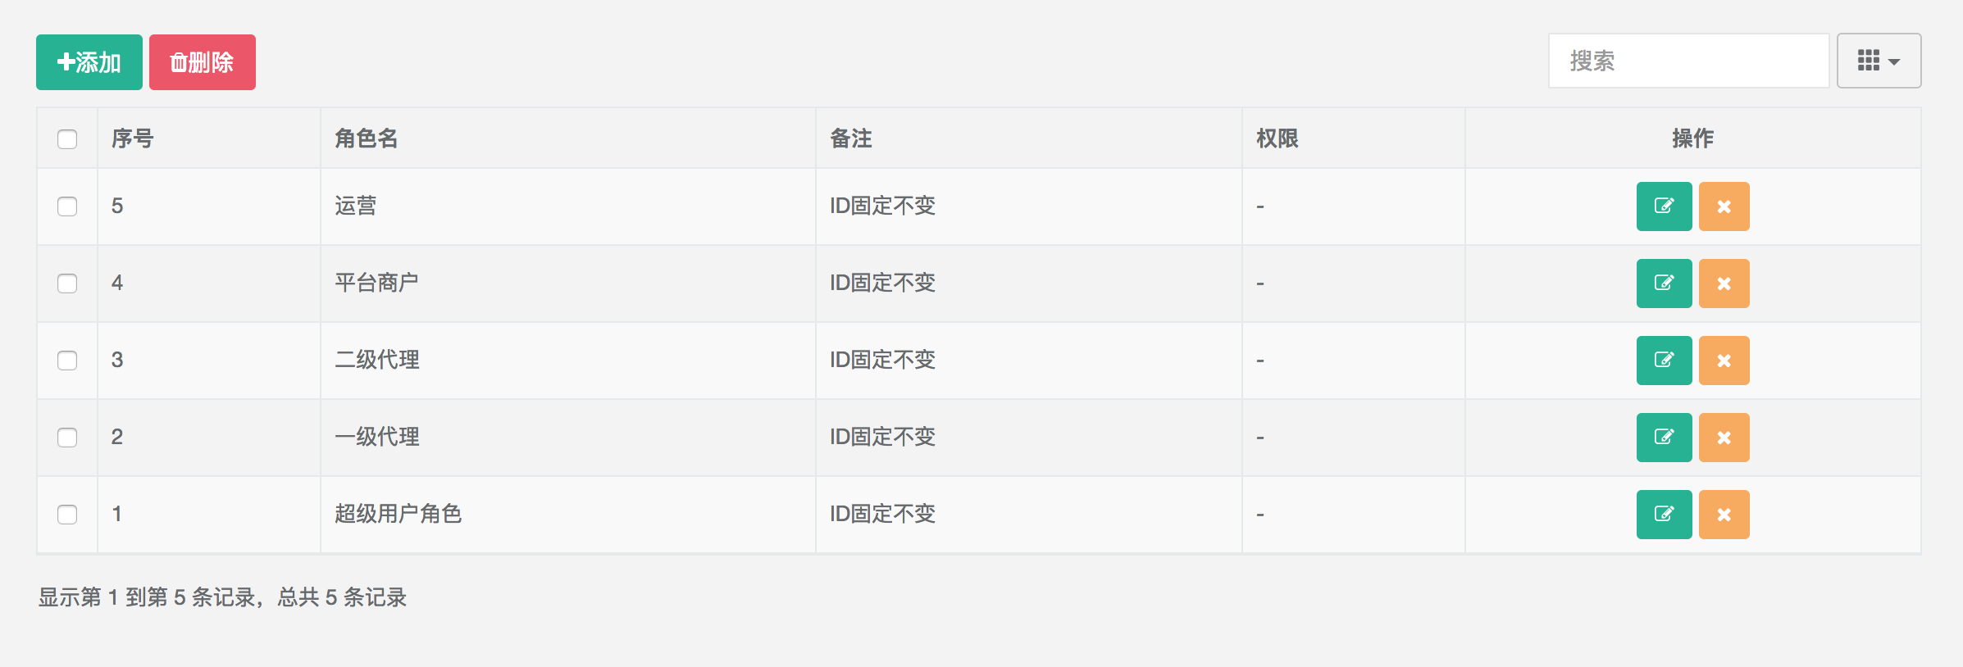

代理商管理

1.代理商添加

代理商可以看作平台的业务员，他们为平台拓展商户，同时可以享受平台一定比例的分润。目前代理商分为两级，即一级代理商和二级代理商，意味着一级代理商下面可以再挂二级代理商。代理商信息主要包括基本信息、实名信息、费率信息。

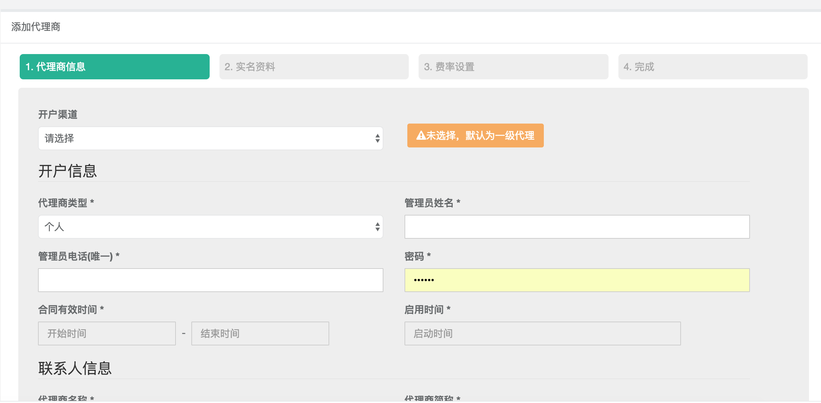

2.代理商列表

可以查看已有代理商的信息，并对代理商的关键信息进行修改。同时可以对代理商的进件进行审核，以及对代理商的启用／禁用。

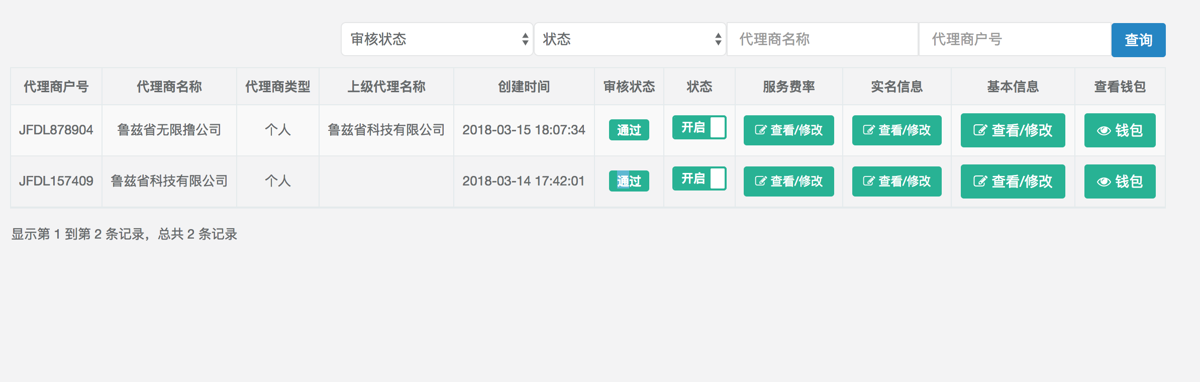

商户管理

1.新增商户

目前商户都是后台添加进去的，按业务流程，一般是代理商添加进去，然后平台审核商户资料，通过则开通支付相关功能。新增商户包括基本信息、实名信息、费率信息。

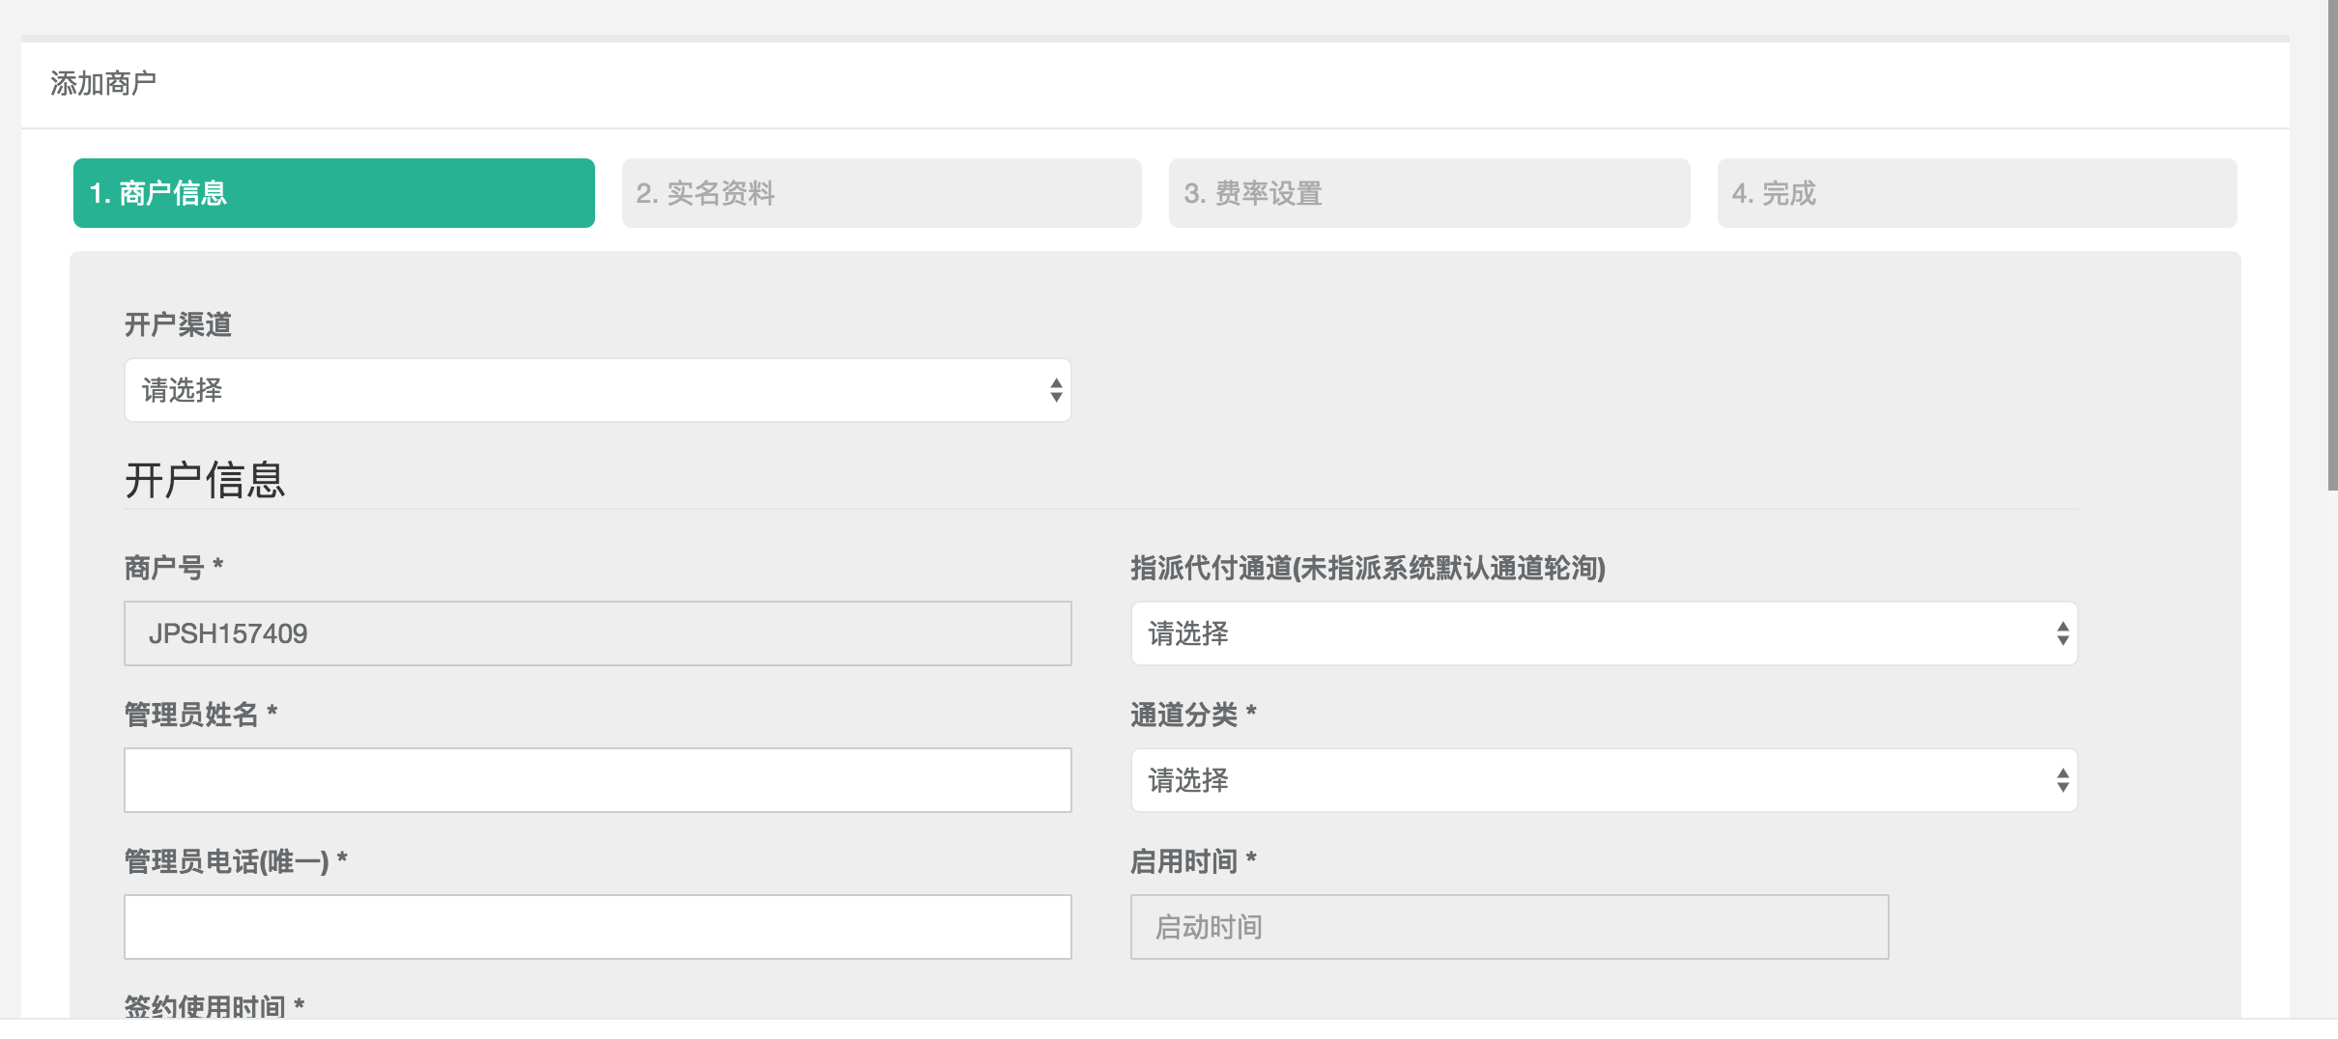

2.商户管理

管理商户的基本信息，对商户的密钥、支付开关、代付开关、资料审核进行管理。

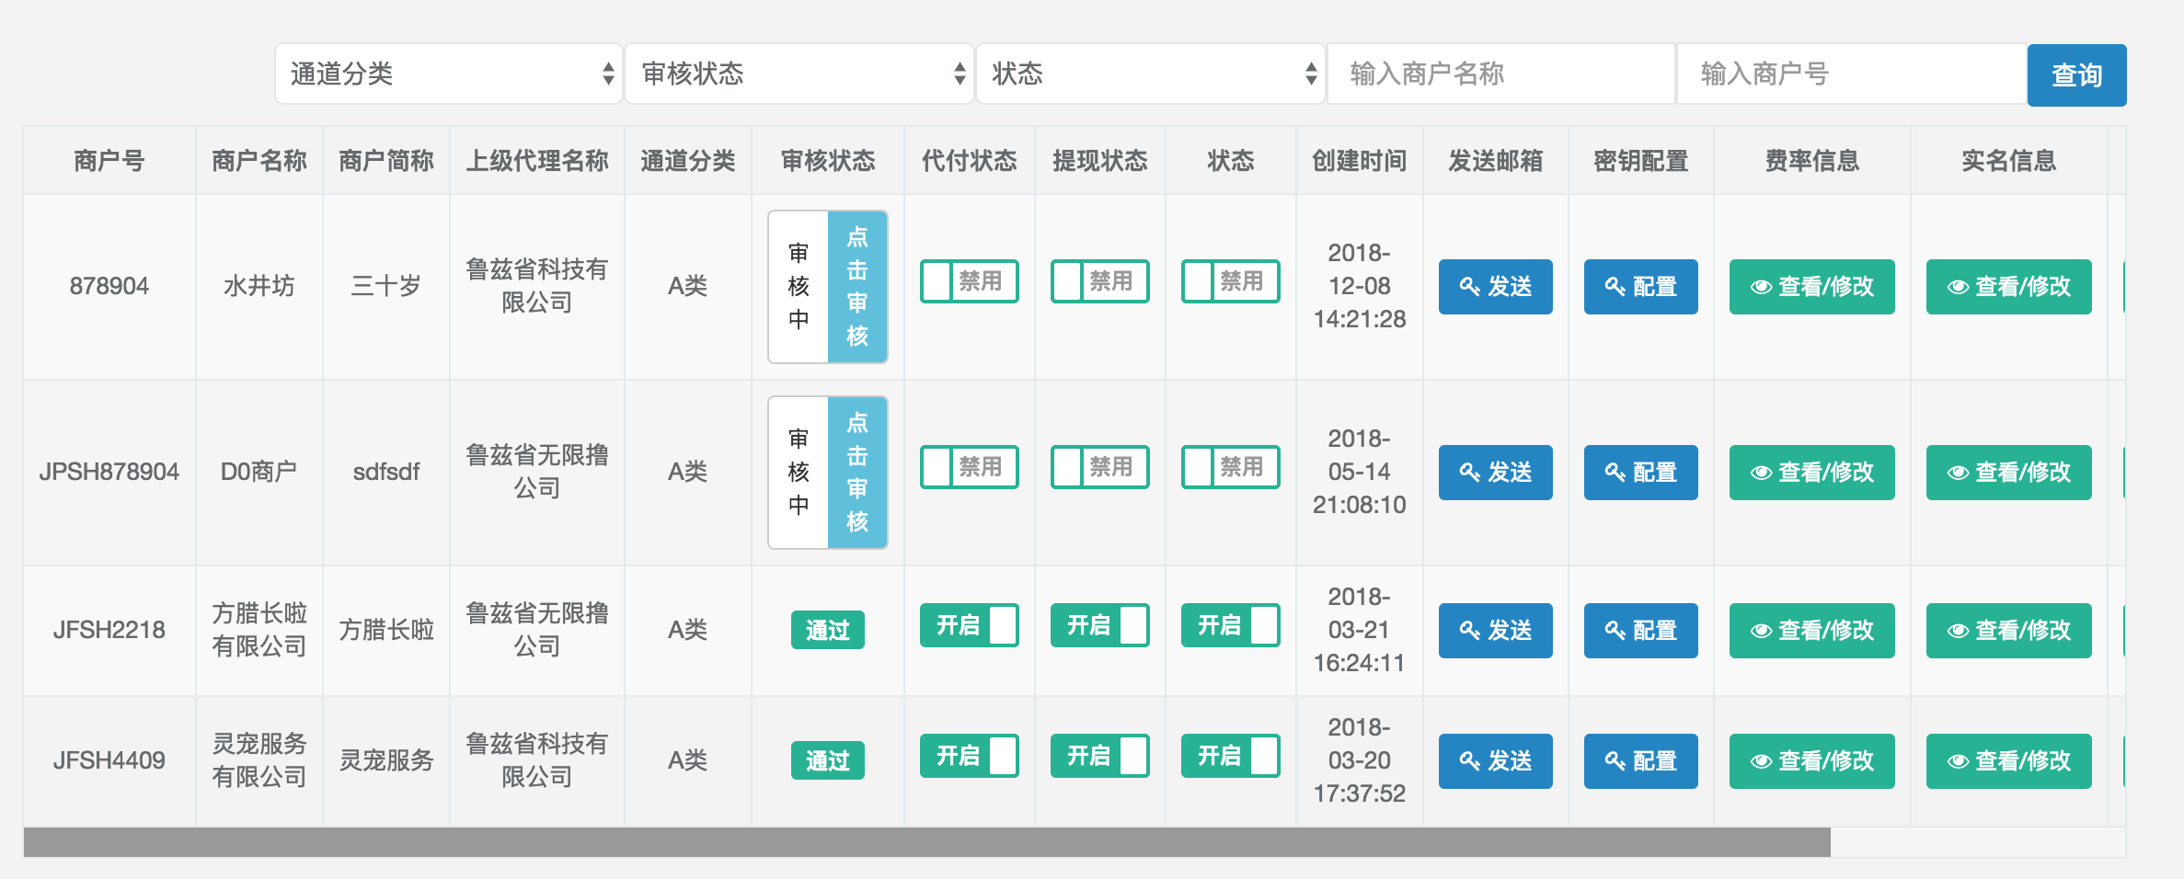

交易查询管理

1.支付交易查询

根据过滤条件对支付订单进行查询，过滤条件包括：一级代理、二级代理、商户、平台订单号、支付公司、支付公司商户号、第三方支付订单号、订单状态、清算状态、时间段。

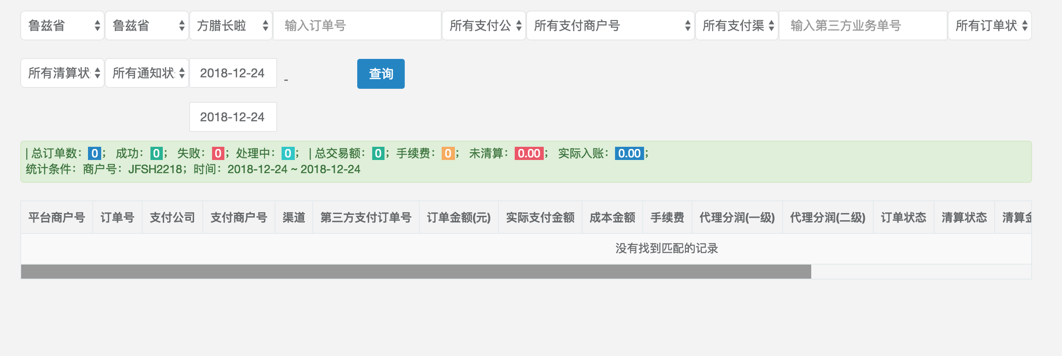

2.代付交易查询

根据过滤条件对代付订单进行查询，过滤条件包括：一级代理、二级代理、商户、平台订单号、支付公司、支付公司商户号、第三方代付订单号、订单状态、清算状态、时间段。

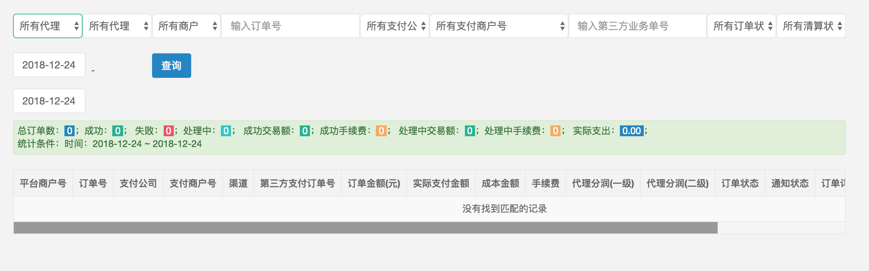

3.提现交易查询

根据过滤条件对提现订单进行查询，过滤条件包括：一级代理、二级代理、商户、平台订单号、支付公司、支付公司商户号、第三方代付订单号、订单状态、清算状态、时间段。

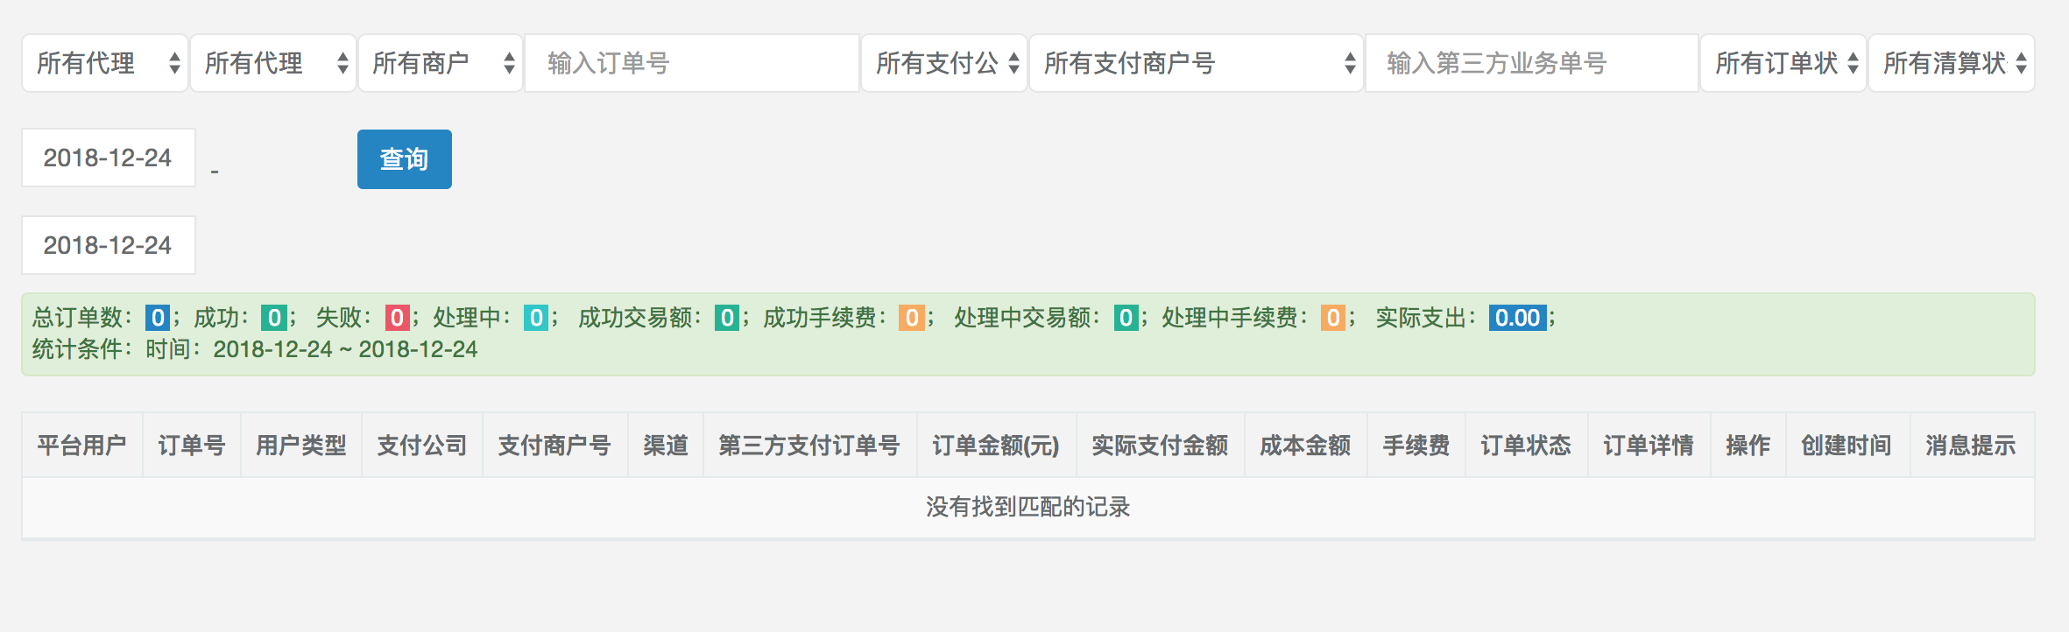

钱包账户

1.商户钱包

商户钱包可以查看商户总入账、总出账、总手续费、总余额、账户可用余额、账户不可用余额、冻结余额，并可以对商户余额进行扣减、冻结。通过详情还可以查看商户资金的每一笔变动情况。

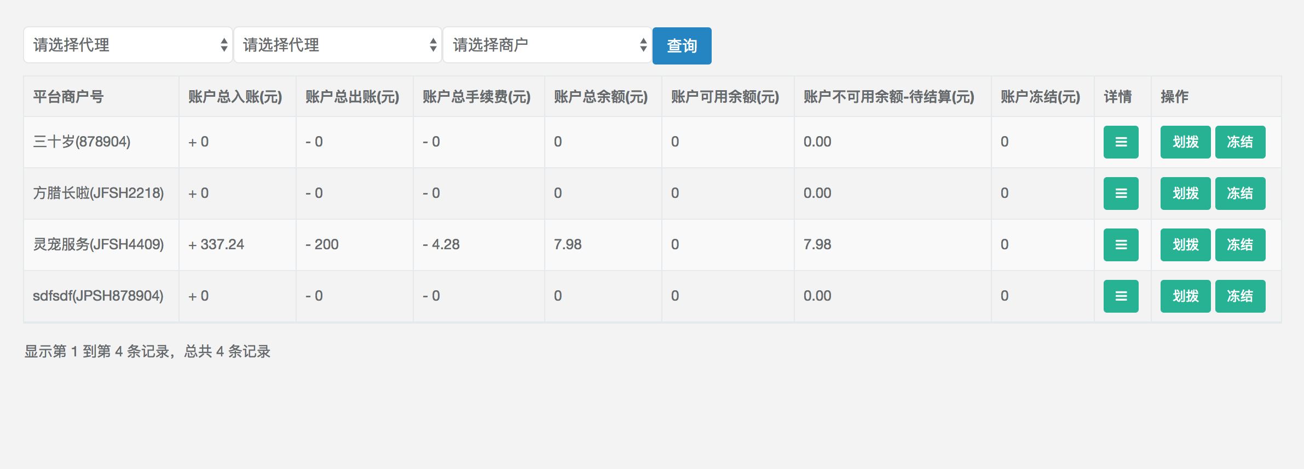

2.代理商钱包

代理商钱包可以查看代理商总入账、总出账、总手续费、总余额、账户可用余额、账户不可用余额、冻结余额 。通过详情还可以查看代理商资金的每一笔变动情况。

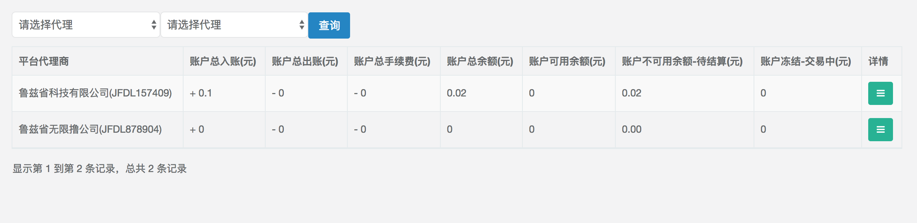

3.平台钱包

平台钱包可以查看平台账户总余额、账户可用余额、账户不可用余额。通过详情还可以查看平台资金的每一笔变动情况。

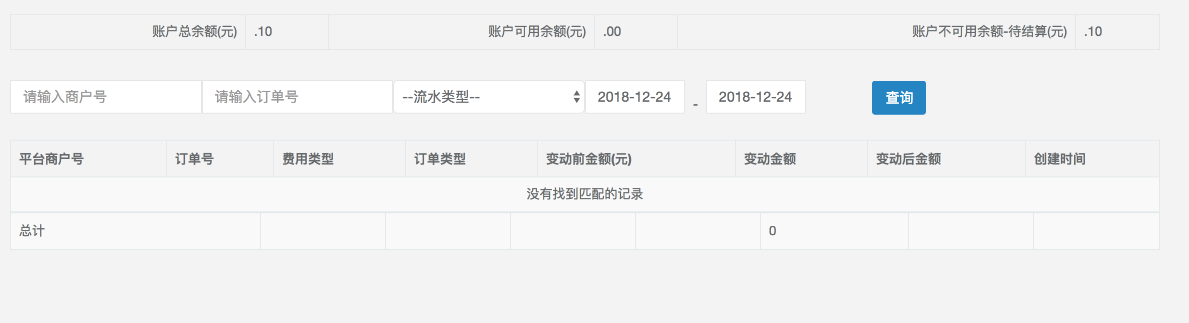

4.第三方钱包

第三方钱包可以查看每个支付通道的总入账、总出账、总手续费、总余额、可用余额、不可用余额、冻结金额。通过详情可以查看相应支付通道相关的所有订单以及这些订单引起的第三方钱包资金流水变动。

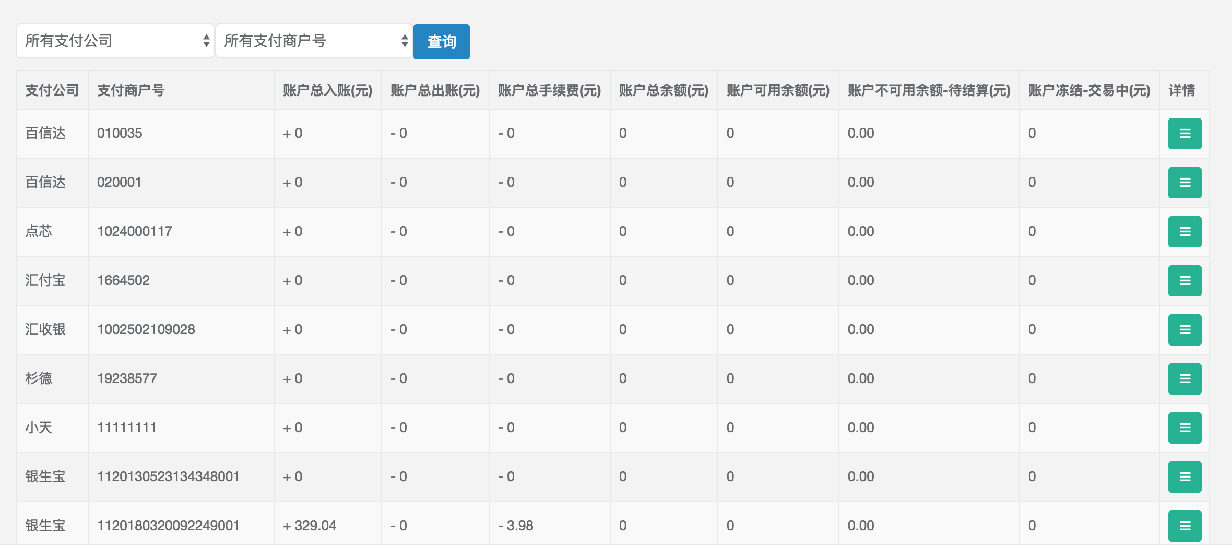

5.提现

从可用余额中提现到银行卡，产生一笔提现订单，平台审核后通过代理或者线下转账打到相应的银行卡。

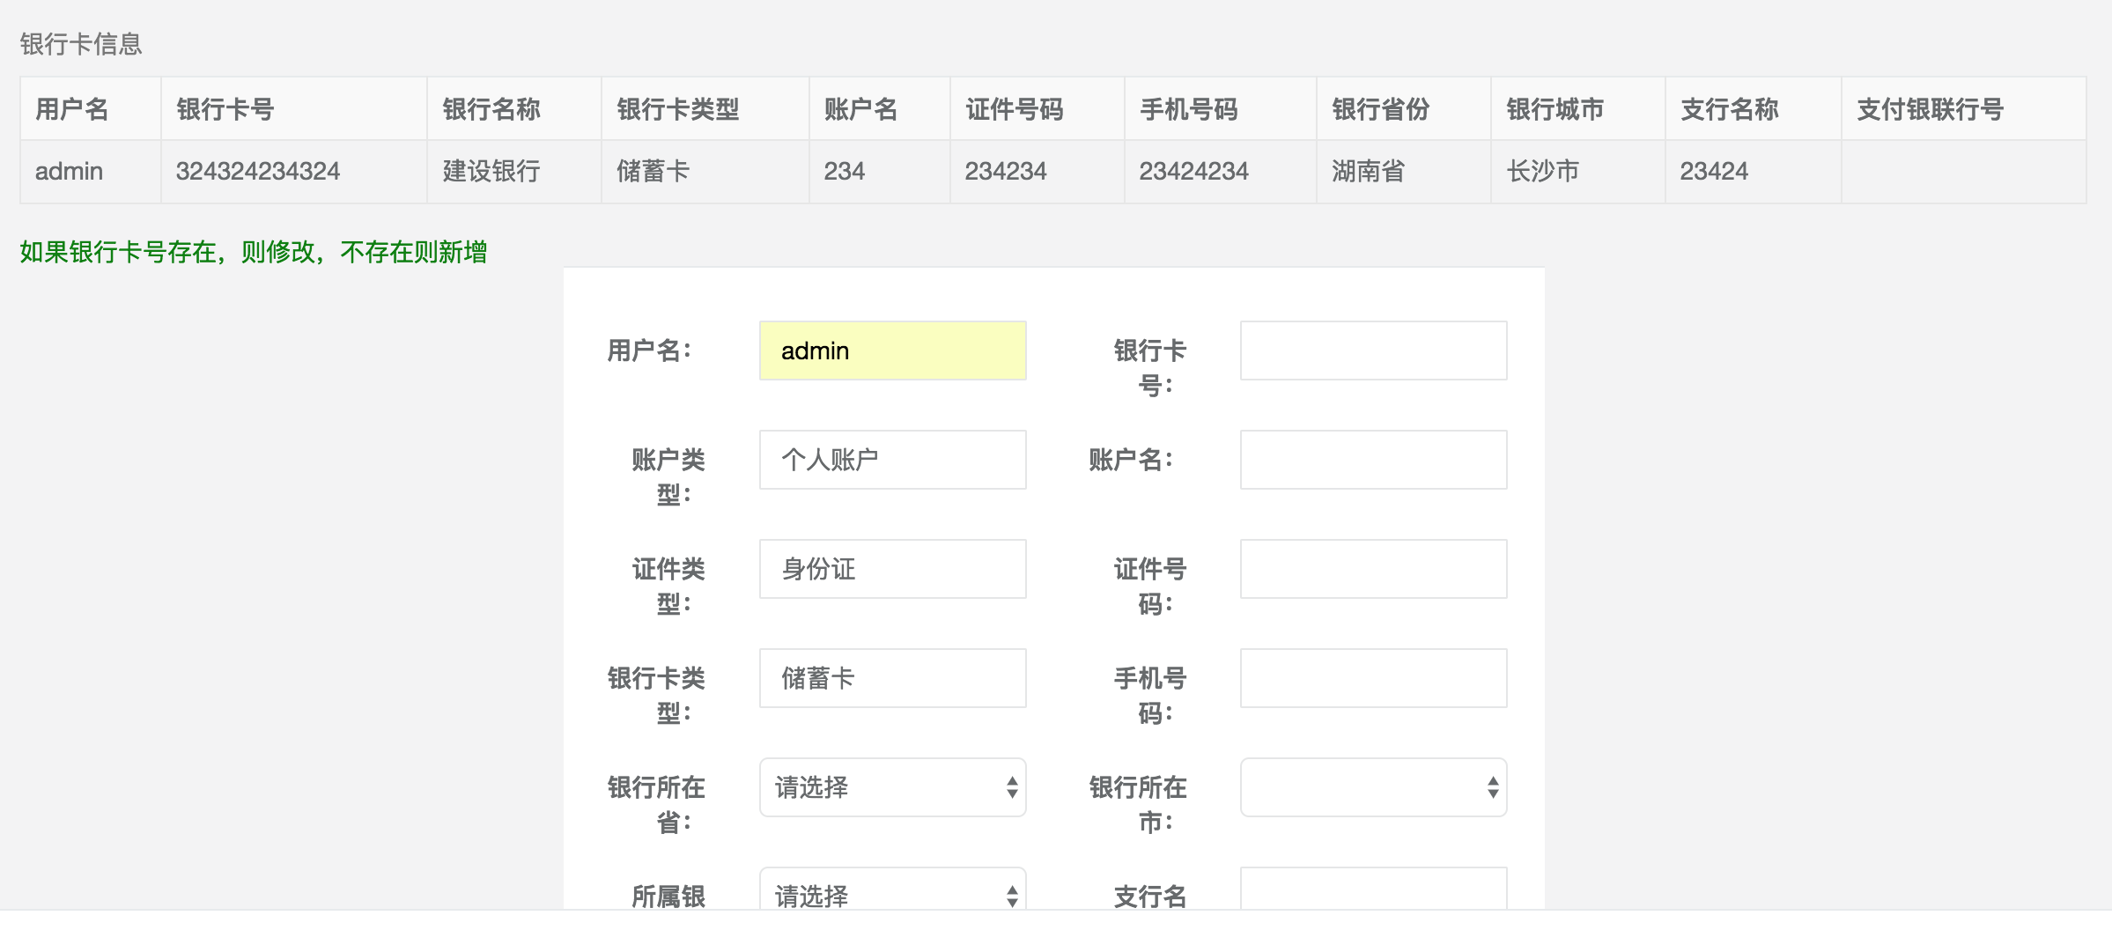

6.提现列表

查看所有历史提现订单列表 。

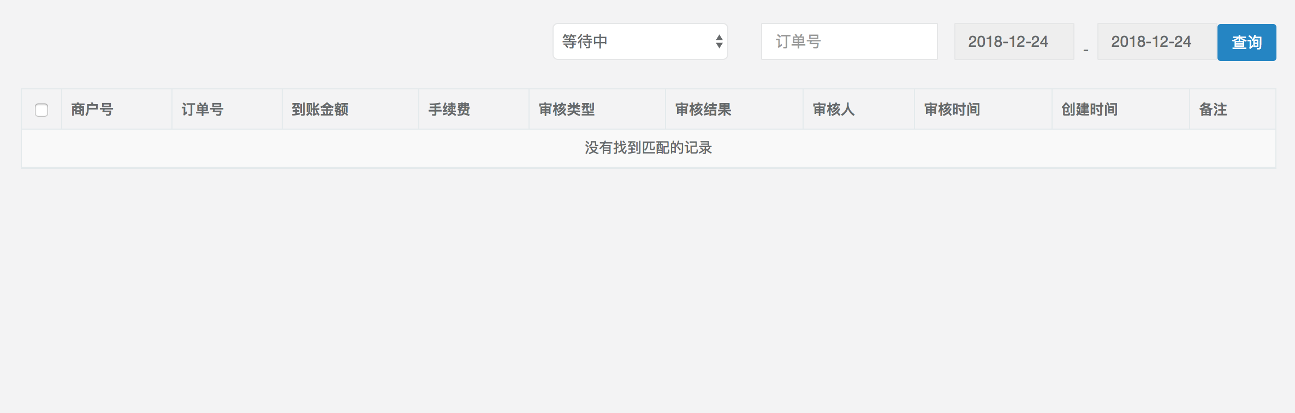

审核管理

1.下发审核

当配置所有代付不自动通过时，需要人工审核。

2.提现审核

当配置所有提现不自动通过时，需要人工审核。